
臺灣獼猴
[文件副標題]

[日期]
[公司名稱]
[公司地址]
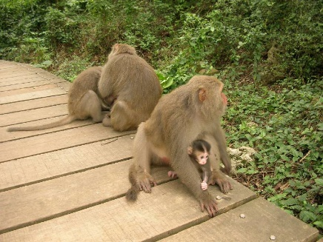
1.簡介
臺灣獼猴（學名：Macaca cyclopis），臺語也稱烏肢猴（Oo-ki-kâu） ，是舊世界猴獼猴屬的的物種，分布於臺灣本島及澎湖，為常見的臺灣特有種，也是島上除智人外唯一的原生靈長類動物，與亞洲南部的普通獼猴以及日本的日本獼猴有近親關係
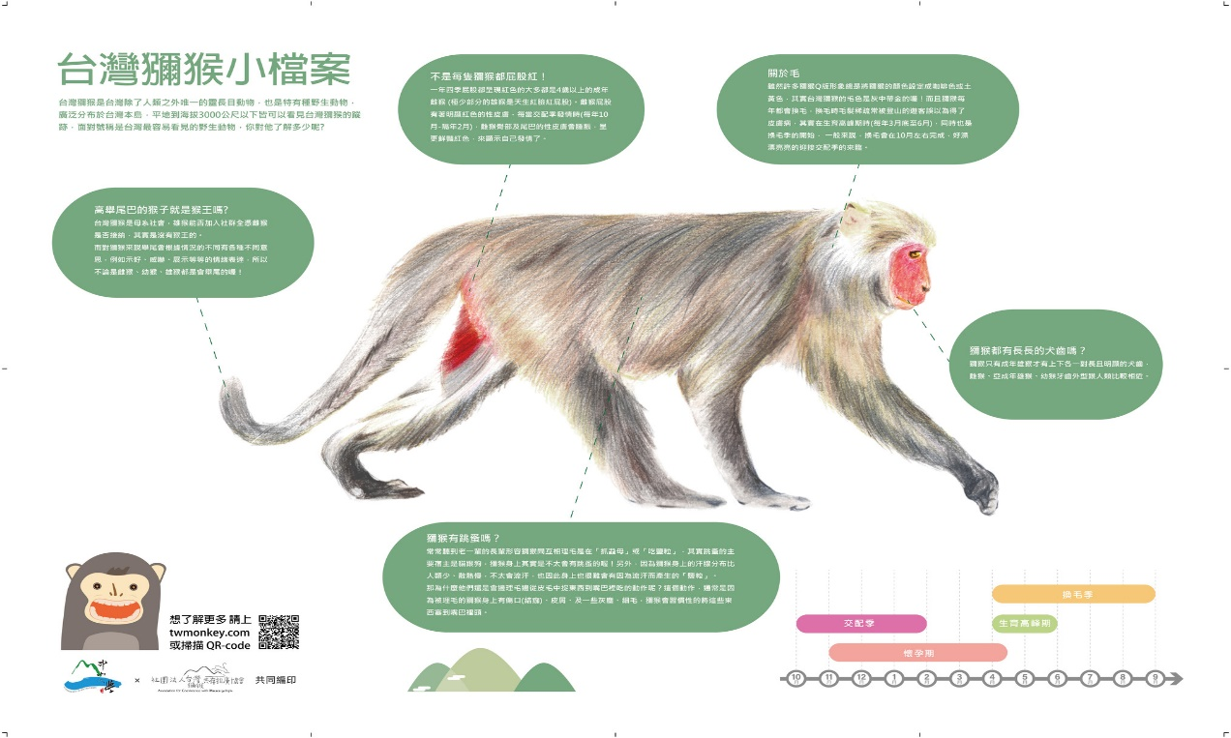

2.分布
臺灣的原生種[4]，分布於由海平面至海拔三千公尺以下的地區。例如：陽明山、台北市天母水管路古道、台東縣東河鄉、屏東縣滿州鄉、雲林縣林內鄉、玉山國家公園塔塔加、高雄市鼓山區的壽山國家自然公園、台南市南化區的烏山風景區、澎湖縣四腳嶼。另外在彰化縣二水鄉設有二水台灣獼猴生態教育館（原名二水彌猴自然保護區）。另外，在新北福山、恆春墾丁有台灣獼猴做為過夜地域。在日本則為外來種，分布於伊豆大島（伊豆群島），大根島（靜岡縣南伊豆町），和歌山縣北部。從1940年起陸陸續續從動物園等觀光設施逃脫，成為日本的外來種，在當地更發現臺灣彌猴與日本獼猴的雜交種。

3.真實例子
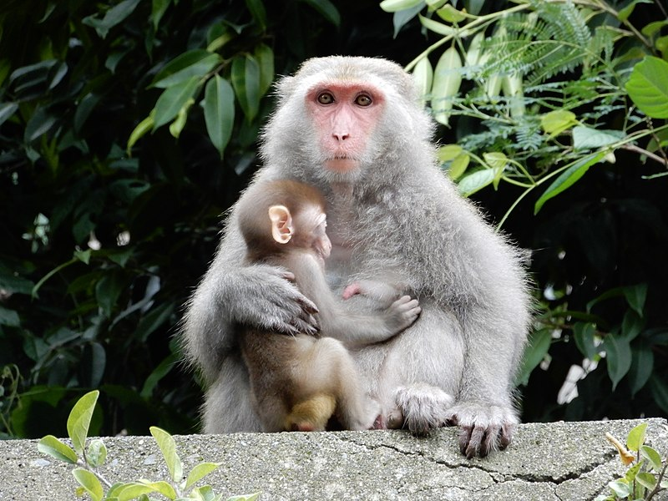
這是在壽山國家自然公園裡捕捉到的影像，一隻台灣獼猴寶寶正安穩地在獼猴媽媽懷裡吸允母奶，而獼猴媽媽在看著那些人來人往的人潮，似乎很熟悉這樣的情景...... 到底是台灣獼猴在壽山氾濫，還是人類進入了他們的地盤，才會造成所謂的衝突，這本來不會是個問題，但直到人類越來越開發牠們的棲息地，正也意味著台灣獼猴進入我們的生活圈，所以開始出現了獼猴搶食物的現象，是誰挑起了爭端? 在這張照片裡，我和獼猴媽媽的距離好近，卻也好遠，甚至覺得和她在不同的世界，熙熙攘攘的人群，她想把獼猴寶寶與紛擾的世界隔離，凝視的眼神，告訴我她只想要好好擁抱獼猴寶寶在懷裡，只需要一些寧靜......

4.資料來源https://zh.wikipedia.org/wiki/%E5%8F%B0%E7%81%A3%E7%8D%BC%E7%8C%B4

https://www.google.com/search?q=%E5%8F%B0%E7%81%A3%E7%8D%BC%E7%8C%B4&source=lnms&tbm=isch&sa=X&ved=2ahUKEwifxNfe_4f_AhXlh1YBHfoBDosQ_AUoAXoECAIQAw&biw=1366&bih=657&dpr=1#imgrc=0Hpva7etaLNhDM
http://www.prowang.idv.tw/ecological/cs/macaque/macaque.htmhttp://www.prowang.idv.tw/ecological/cs/macaque/macaque.htm

